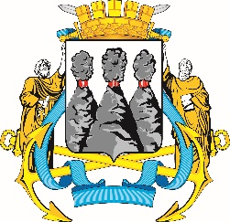
ГОРОДСКАЯ ДУМА
ПЕТРОПАВЛОВСК-КАМЧАТСКОГО ГОРОДСКОГО ОКРУГА

РЕШЕНИЕ

от 23.06.2021 № 934-р
39-я сессия
г.Петропавловск-Камчатский

О принятии решения о внесении изменений в Устав Петропавловск-Камчатского городского округа

Рассмотрев проект решения о внесении изменений в Устав Петропавловск-Камчатского городского округа, внесенный исполняющим полномочия Главы Петропавловск-Камчатского городского округа Ивановой Ю.Н., в соответствии со статьей 28 Федерального закона от 06.10.2003 № 131-ФЗ «Об общих принципах организации местного самоуправления в Российской Федерации», статьей 28 Устава Петропавловск-Камчатского городского округа Городская Дума Петропавловск-Камчатского городского округа

РЕШИЛА:

1. Принять Решение о внесении изменений в Устав Петропавловск-Камчатского городского округа.
2. Направить принятое Решение исполняющему полномочия Главы Петропавловск-Камчатского городского округа для подписания и представления на государственную регистрацию в Управление Министерства юстиции Российской Федерации по Камчатскому краю в установленном федеральным законодательством порядке.
3. Главе Петропавловск-Камчатского городского округа после государственной регистрации направить настоящее Решение в газету «Град Петра и Павла» для опубликования.

Председатель Городской Думы Петропавловск-Камчатского городского округа |  | Г.В. Монахова

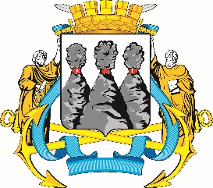
ГОРОДСКАЯ ДУМА
ПЕТРОПАВЛОВСК-КАМЧАТСКОГО ГОРОДСКОГО ОКРУГА
РЕШЕНИЕ

от 30.06.2021 № 371-нд

О внесении изменений в Устав Петропавловск-Камчатского
городского округа

Принято Городской Думой Петропавловск-Камчатского городского округа
(решение от 23.06.2021 № 934-р)

1. Часть 1 статьи 11 дополнить пунктом 45 следующего содержания:
«45) принятие решений и проведение на территории городского округа мероприятий по выявлению правообладателей ранее учтенных объектов недвижимости, направление сведений о правообладателях данных объектов недвижимости для внесения в Единый государственный реестр недвижимости.».
2. Пункт 7 части 1 статьи 37 изложить в следующей редакции:
«7) прекращения гражданства Российской Федерации либо гражданства иностранного государства - участника международного договора Российской Федерации, в соответствии с которым иностранный гражданин имеет право быть избранным в органы местного самоуправления, наличия гражданства (подданства) иностранного государства либо вида на жительство или иного документа, подтверждающего право на постоянное проживание на территории иностранного государства гражданина Российской Федерации либо иностранного гражданина, имеющего право на основании международного договора Российской Федерации быть избранным в органы местного самоуправления, если иное не предусмотрено международным договором Российской Федерации;».
3. Часть 1 статьи 48 дополнить пунктом 71 следующего содержания:
«71) принятие решений и проведение на территории городского округа мероприятий по выявлению правообладателей ранее учтенных объектов недвижимости, направление сведений о правообладателях данных объектов недвижимости для внесения в Единый государственный реестр недвижимости.».
4. В предложении втором абзаца первого части 6 статьи 86 слово «его» исключить, дополнить словами «уведомления о включении сведений об Уставе городского округа, решении Городской Думы о внесении изменений в Устав городского округа в государственный реестр уставов муниципальных образований субъекта Российской Федерации, предусмотренного частью 6 статьи 4 Федерального закона от 21.07.2005 № 97-ФЗ «О государственной регистрации уставов муниципальных образований».

Исполняющий полномочия  Главы Петропавловск-Камчатского городского округа |  | Ю.Н. Иванова

